**Equipa de requisitos:**

**Eduardo Guerra (Coordenador)**

**Carolina Batista (Vice-coordenadora)**

**Bruno Simões**

**Bruna Rosas**

**Joana Mateus**

**Documento de**

**Especificação**

**de requisitos**

**Engenharia de Software**

**PL7**

**-**

**Labsync**

# Tabela de versões

|  |  |  |
| --- | --- | --- |
| **Versão** | **Data** | **Alterações** |
| **Versão 1.0** | **04-10-2018** | **Primeira edição do documento.** |
| **Versão 1.1** | **24-10-2018** | **Adição dos mockups da sprint 2, assim como as respetivas tabelas de casos de uso.**  **Alteração do diagrama de navegação.** |
| **Versão 1.2** | **28-10-2018** | **Aperfeiçoamento dos mockups anteriores.** |

# Autores e colaboradores

**Autores do documento:**

**Carolina Batista**

**Fábio Ferreira**

**Colaboradores do documento (casos de uso):**

**Bruno Simões**

**Carolina Batista**

**Fábio Ferreira**

**Colaboradores do documento (mockups):**

**Bruna Rosas**

**Carolina Batista Joana Mateus**

**Colaboradores do documento (diagrama de casos de uso):**

**Joana Mateus**

**Índice**

# 05 06 08

**Introdução Utilizadores Casos de uso**

## introdução

**Este documento visa responder às necessidades de um projeto requerido para a cadeira de Engenharia e Software, lecionada no Departamento de Engenharia Informática da Universidade de Coimbra.**

**Para o projeto foi-nos pedido a elaboração de uma plataforma móvel e de um website, cuja função é o acompanhamento de investigadores no dia-a-dia. O investigador pode ser um estudante de mestrado ou doutoramento, investigador sénior ou post-doc. Embora a aplicação seja vocacionada para iniciantes no percurso de investigação, esta também pode ser manuseada por investigadores com uma maior experiência. Os investigadores não podem ser anónimos, cada membro terá de ter o respetivo identificador ORCID.**

**O nosso professor tornou-se também no nosso cliente, e através de reuniões regulares pudémos estar a par das suas necessidades para posterior implementação. As nossas primeiras tarefas seriam a intitulação do projeto e a elaboração de um logotipo. Optámos pela designação de “Labsync”.**

**Utilizadores**

**INVESTIGADOR:**

**O membro principal da plataforma é um investigador. Este pode ser um professor ou estudante (embora a aplicação seja mais vocacionado para alunos de pós-graduação), assim como indivíduos em atividades parecidas (projetos e bolsas de investigação).**

**GESTOR DA PLATAFORMA:**

**Este é o único “técnico” da plataforma, e o seu trabalho é administrá-la. O seutrabalho deve ser reduzido ao mínimo, porque se pretende que a plataforma sejaautorregulada.**

## Casos de uso

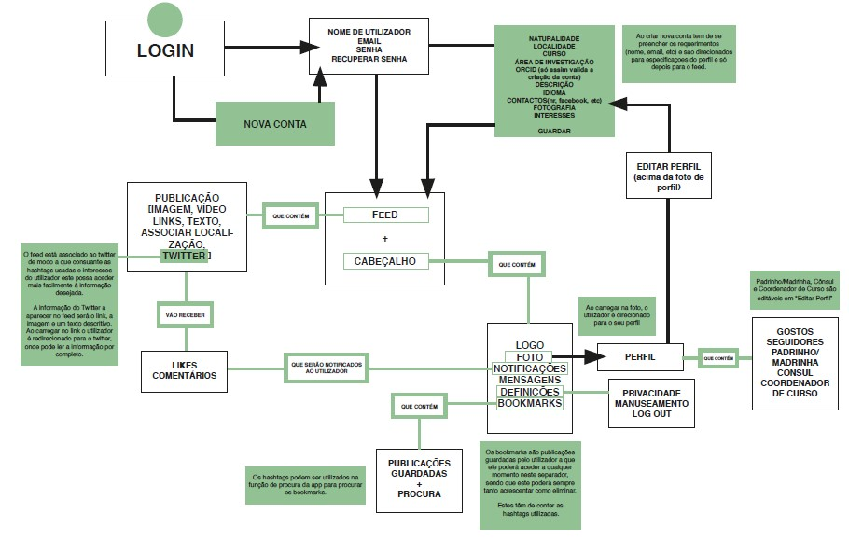

### Versão mobile

#### 1. login

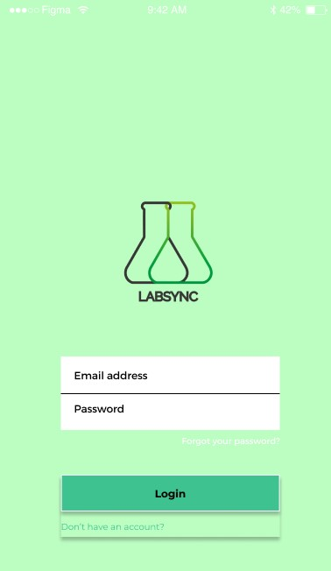**A primeira tela que deve aparecer ao iniciar a plataforma é a tela de cadastro.**

**Em caso de sucesso, ao completar o email e a pass, o utilizador é direcionado para o feedde notícias.**

**No caso de esquecimento da pass, é apresentada outra página, onde lhe será pedido o email e posterior verificação da sua caixa de mensagens.**

**Fig.1 . Mockup do login**

|  |  |
| --- | --- |
| **Nome do Caso de Uso** | **Efetuar login** |
| **Fluxo principal**  **(ação do investigador)** | 1. **Investigador insere e-mail.** 2. **Investigador insere password.** 3. **Investigador clica no botão de login.** 4. **Caso não tenha conta clica no botão abaixo de login.** 5. **Após tarefa 4 (anterior) preenche os seus dados** |
| **Fluxo principal**  **(ação do sistema)** | 1. **Verificar na base de dados se email é válido (que não exista ou formato apropriado).** 2. **Verificar se pass é válida (pelo menos 1 letra maiúscula e mínimo 9 caracteres).** 3. **Redirecionar o investigador para a feed de notícias, após o utilizador clicar em login.** 4. **Após ação 4 do investigador, campos (para o utilizador preencher com os seus dados), aparecem.** |
| **Casos de exceção** | 1. **Os campos login e senha são obrigatórios.** 2. **Caso email seja inválido, enviar mensagem de erro.** 3. **Caso password seja inválida deve aparecer mensagem de erro.** 4. **Quando a password e email não corresponderem, surge mensagem de erro.** |

#### 2. Feed de notícias

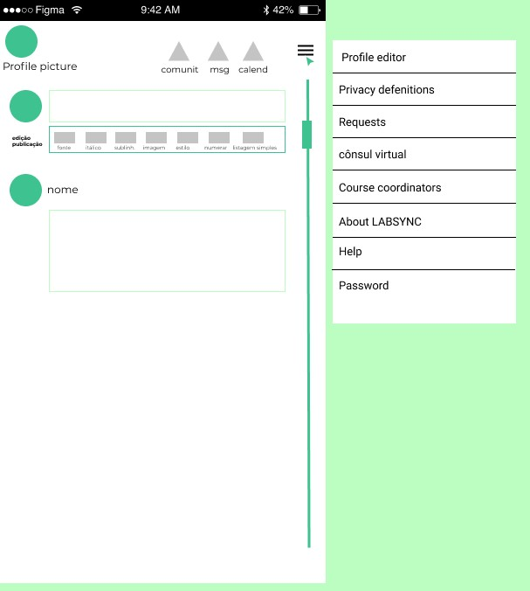**A feedde notícias é o elemento principal da aplicação, já que é nele que os utilizadores vão encontrar o maior volume de informação, assim como a mais relevante. A feedpermite que o investigador consiga partilhar conteúdos, como um texto, link, imagem ou vídeo, e associar às suas postagens a localização, pessoas e sentimentos (ex. sentindo-me feliz, pensativo). Estes conteúdos ficam disponíveis no perfil do investigador, assim como no feedde notícias de outros investigadores que o seguem. Os conteúdos podem receber comentários, gostos e ser partilhados por outros investigadores.**

**Fig.2 . Mockup da feed**

|  |  |
| --- | --- |
| **Nome do Caso de Uso** | **Manusear feed de notícias** |
| **Fluxo principal**  **(ação do investigador)** | 1. **Investigador consulta publicações.** 2. **Possibilidade de gostar, comentar e partilhar publicações.3. O utilizador, ao clicar na fotografia de um utilizador que publicou algo, é redirecionado para o perfil do mesmo.** |
| **Fluxo principal**  **(ação do sistema)** | 1. **Apresentar um feed baseado nas publicações dos seus networkings e nos seus interesses.** 2. **O feed de notícias deverá ser lido através de scroll.** 3. **As notícias devem estar ordenadas das mais relevantes para as menos (dependente dos interesses do utilizador).** |
| **Casos de exceção** | 1. **Publicações podem não aparecer no feed, por motivos como falha de carregamento ou atualização.** 2. **A função de scroll pode deixar de funcionar por falha no carregamento.** |

#### 3. cabeçalho

**O cabeçalho deve estar sempre presente em toda a aplicação, exceto na página de registo. É constituído pelo logotipo da aplicação, a fotografia do investigador, ícone de notificações, mensagens, pesquisa e definições.**

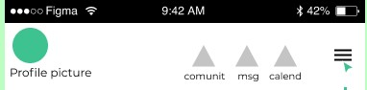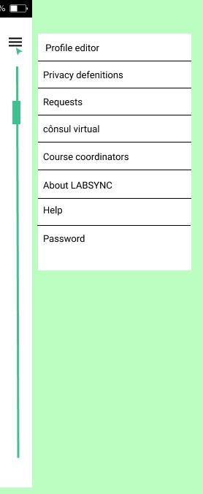

**Fig.3 . Mockup do cabeçalho**

|  |  |
| --- | --- |
| **Nome do Caso de Uso** | **Manusear o cabeçalho** |
| **Fluxo principal**  **(ação do investigador)** | 1. **Utilizador clica no logotipo da plataforma.** 2. **Utilizador clica na fotografia3. Clica no ícone de notificações.** 3. **Clica em mensagens** 4. **Clica no ícone lupa** 5. **Clica no ícone de hamburger** |
| **Fluxo principal**  **(ação do sistema)** | **(No caso da ação do investigador nº, sistema executa tarefa) 1. Ação nº 1- sistema direciona para o feed de notícias.**   1. **Ação nº 2- sistema direciona para o perfil.** 2. **Ação nº 3- mostra pedidos de networkings, gostos, comentários e partilha de publicações por parte de outros utilizadores.** 3. **Ação nº 4- sistema abre a página do chat.** 4. **Ação nº 5- procura por palavras-chave que remetam para palavras inscritas em publicações, outros utilizadores e nomes de projetos)** 5. **Ação nº 6- fornece opções de privacidade, ajuda no manuseamento da aplicação, fazer log out e dados sobre a aplicação).** |
| **Casos de exceção** | **1. Ao clicar no ícones pode não direcionar para as páginas por falha no carregamento.** |

#### 4. Perfil

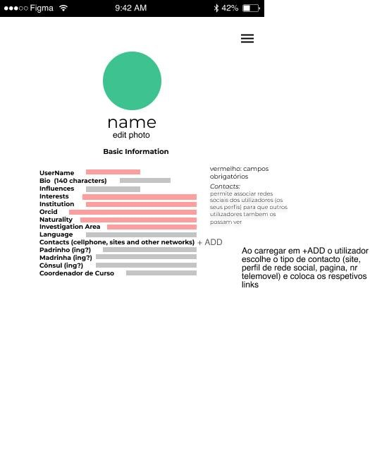

**O perfil pode ser modificado sempre que os utilizadores pretenderem. Para isso, basta clicar por cima da fotografia do utilizador que estará sempre disponível no cabeçalho.**

**Fig.4 . Mockup do perfil**

|  |  |
| --- | --- |
| **Nome do Caso de Uso** | **Manusear o perfil** |
| **Fluxo principal**  **(ação do investigador)** | 1. **Utilizador preenche campos com os seus dados.** 2. **Utilizador carrega uma fotografia.** |
| **Fluxo principal**  **(ação do sistema)** | 1. **Sistema verifica se não existe um nome de utilizador igual.** 2. **Sistema verifica se o número de caracteres da bio é de pelo menos 40 caracteres.** 3. **Sistema sugere que o utilizador ligue a webcam para tirar uma fotografia ou que importe uma fotografia do computador.** 4. **Sistema verifica se todos os campos obrigatórios (campos a vermelho), estão preenchidos.** |
| **Casos de exceção** | 1. **Caso o nome de utilizador seja igual, aparece uma mensagem de erro.** 2. **Caso número de caracteres da descrição seja inferior a 40, surge mensagem de erro.** 3. **Por falha de comunicação, a webcam pode não abrir ou os ficheiros do computador podem não conseguir ser acedidos. 4. Caso os campos obrigatórios não estejam preenchidos, aparece mensagem de erro.** |

### Versão web

#### 1. Login

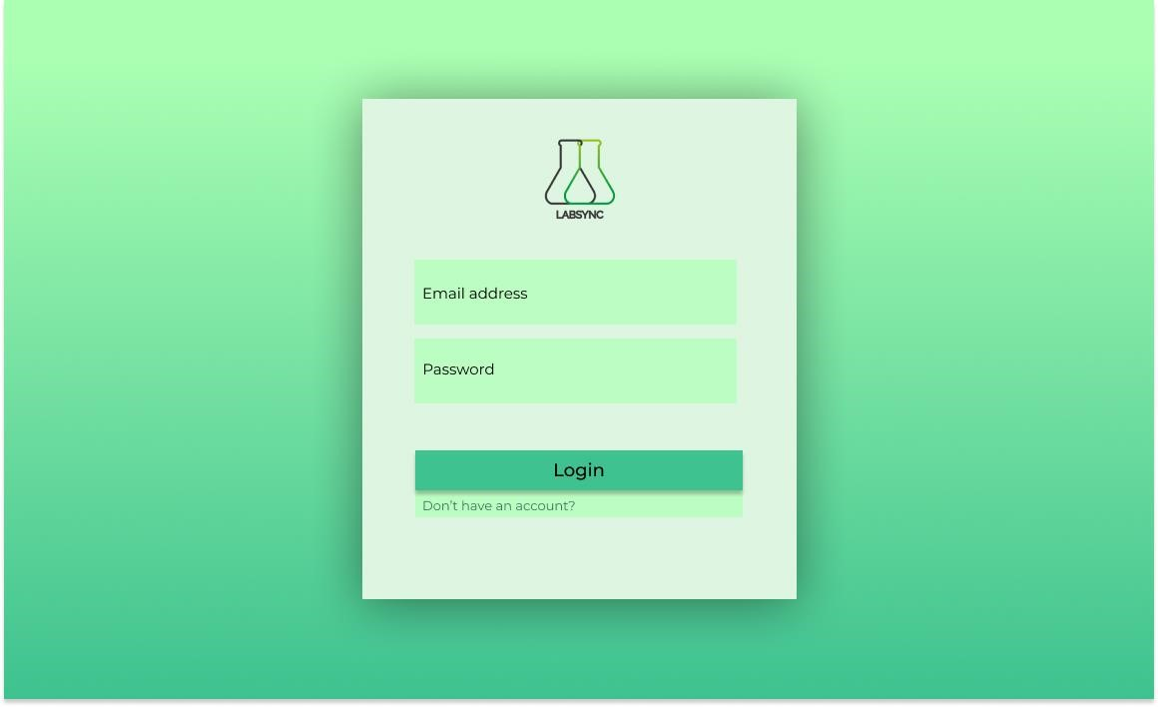**Os mockups versão web, devem ter um elo de ligação com os mockups versão mobile, por essa mesma razão as diferenças gráficas entre ambos são quase impercetíveis.**

**Fig.5 . Mockup do login**

### Versão web

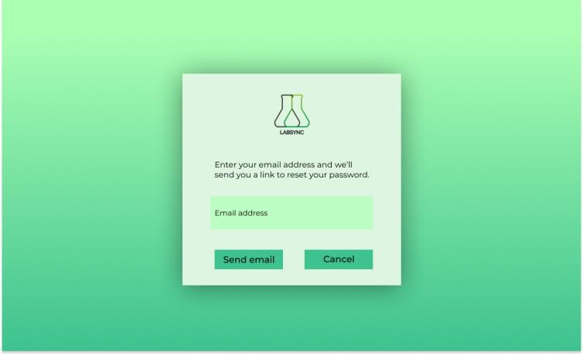 **2. reset password**

**Fig.6 . Reset password (email)**

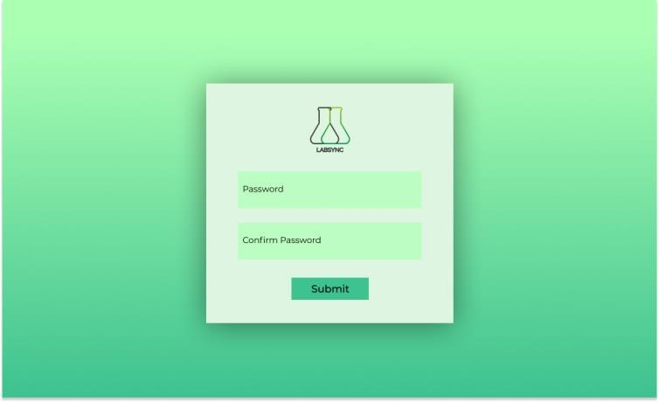

**Fig.7 . Reset password (confirm pass)**

|  |  |
| --- | --- |
| **Nome do Caso de Uso** | **Reset password** |
| **Fluxo principal**  **(ação do investigador)** | 1. **Utilizador clica em “Forgot your password”.** 2. **Utilizador preenche campo de email.** 3. **Utilizador clica em send email .** 4. **Utilizador preenche campo de nova password.** 5. **Utilizador preenche campo de confirm password 6. Utilizador clica no botão submit.** |
| **Fluxo principal**  **(ação do sistema)** | 1. **Sistema abre caixa da fig. (após ação 1 do investigador).** 2. **Sistema verifica se o email é valido (após ação 2 investigador). 3. Sistema compara se passwords são iguais (após ação 4 e 5 do investigador).**   **4. Sistema direciona para a feed (após ação 6 do investigador).** |
| **Casos de exceção** | 1. **Sistema pode não abrir caixa da fig por falha no carregamento** 2. **Caso email seja inválido, surge menagem de erro.** 3. **Caso password não cumpra os requisitos como número de caracteres, é revelada uma mensagem de erro.** 4. **Caso as passwords não sejam iguais, aparece uma mensagem de erro.** |

#### 3. Perfil

**O perfil de uma pessoa é caracterizado:**

* **Pelo seu username**
* **Por uma curta biografia que poderá ter um link para uma página exterior como o linkedIn.**
* **Os interesses do investigador**
* **A instituição onde o investigador faz investigação**
* **E o seu ORCID identificativo**

**Fig.8 . Mockup do perfil**

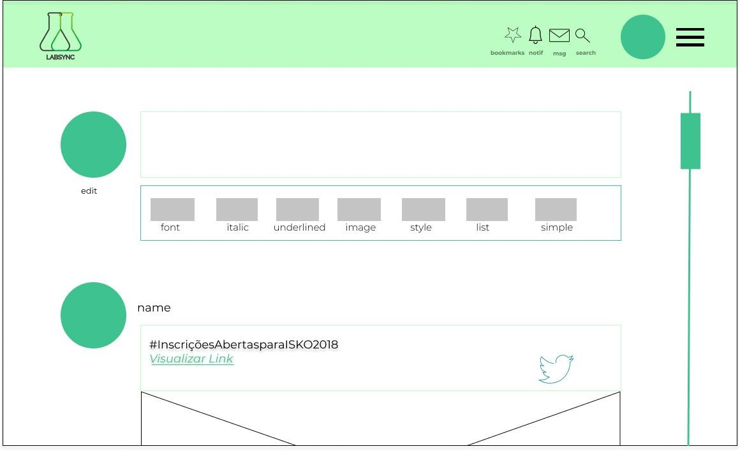**4. Feed de notícias e menu**

**Na feedde notícias devem aparecer os tweets baseados nos interesses do utilizador.**

**O menu pode ser acedido ao clicar no burger presente no cabeçalho.**

**Fig.9 . Mockup da feed de notícias**

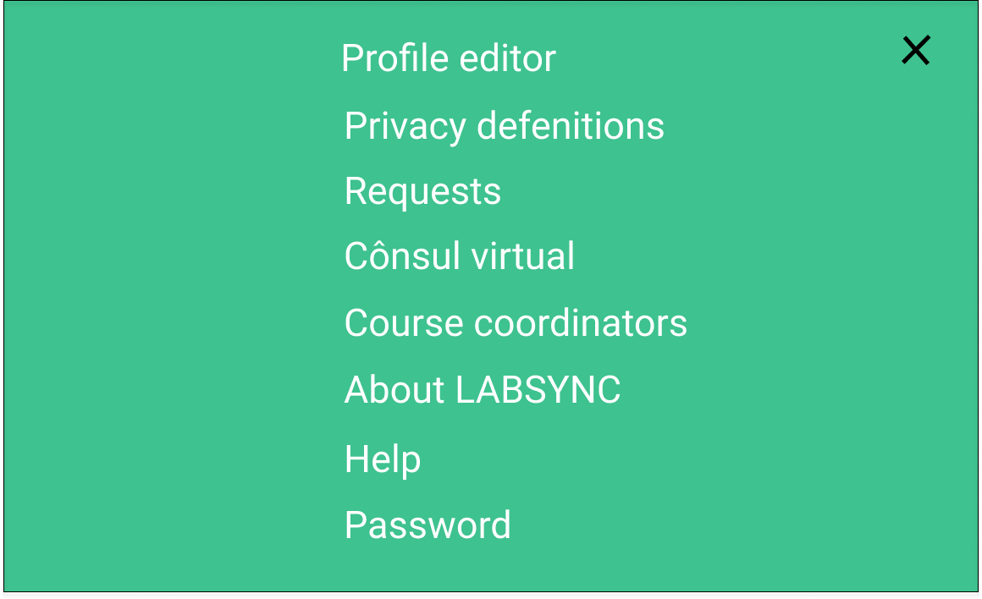

**Fig.10 . Mockup do menu**

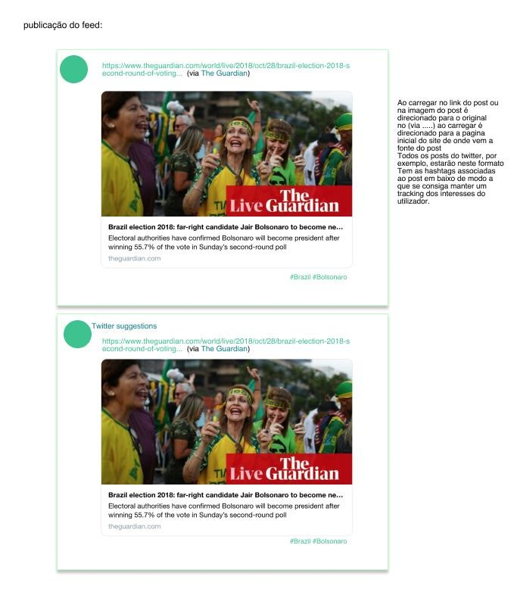**5. Publicações da Feed de notícias**

**Nesta imagem é possível visualizar a feed de notícias, onde consta tanto publicações de outros utilizadores como os interesses do investigador (twitter).**

**Fig.11 . Mockup das publicações**

|  |  |
| --- | --- |
| **Nome do Caso de Uso** | **Manusear a feed de notícias (tweets)** |
| **Fluxo principal**  **(ação do investigador)** | 1. **Utilizador consulta tweets.** 2. **Utilizador clica num post de notícias.** 3. **Utilizador tem opção para escolher número de tweets mais recentes (clicar no menu e posteriormente em settings)** |
| **Fluxo principal**  **(ação do sistema)** | 1. **Sistema vai procurar informação ao Twitter, ou seja, vai pesquisar por tweets cujos hashtags são idênticos aos interesses do utilizador.** 2. **Ao clicar num post de notícias, e caso exista um link, abre uma nova janela exterior.** 3. **Deve pesquisar pelos 300 tweets mais recentes.** |
| **Casos de exceção** | **1. Os tweets podem não ficar disponíveis por falha no carregamento ou falha de comunicação com o Twitter.** |

#### 6. bookmarks

**Os bookmarks são hiperligações de páginas exteriores que o utilizador guarda. O acesso aos bookmarks é conseguido ao clicar no ícone estrela do cabeçalho, gerando assim um maior conforto ao utilizador, que pode aceder facilmente aos conteúdos guardados.**

**Fig.12 . Mockup criar novo bookmark**

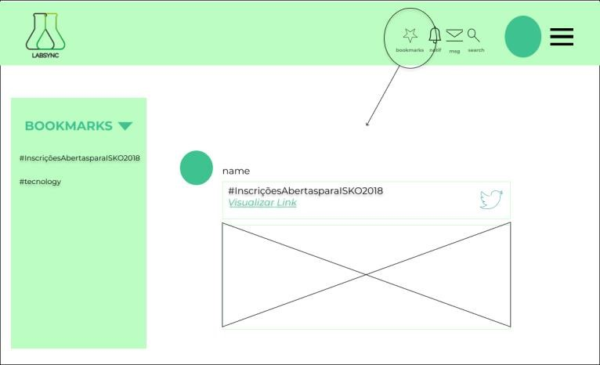

**Fig.13 . Mockup dos bookmarks**

|  |  |
| --- | --- |
| **Nome do Caso de Uso** | **Bookmarks** |
| **Fluxo principal**  **(ação do investigador)** | 1. **Utilizador preenche campos de name, hastag e description.** 2. **Utilizador clica no botão “Add bookmark”.** 3. **Utilizador clica no ícon estrela presente no cabeçalho.** |
| **Fluxo principal**  **(ação do sistema)** | **1. No caso da ação número 2 ou 3 do investigador, sistema direciona para a página dos bookmarks, onde o utilizador pode ver as hiperligações que guardou.** |
| **Casos de exceção** | **1. Ao clicar no ícone dos bookmarks pode não direcionar para a página por falha no carregamento.**  **3. Caso o utilizador não preencha o campo de nome ou hastag de bookmark aparece mensagem de erro (“Tem de adicionar nome para guardar bookmark).** |